**TRƯỜNG ĐẠI HỌC KIẾN TRÚC HÀ NỘI**

**KHOA CÔNG NGHỆ THÔNG TIN**



**NGHIÊN CỨU KHOA HỌC**

**ĐỀ TÀI: NGHIÊN CỨU VÀ XÂY DỰNG**

**WEBSITE QUẢN LÝ ĐOÀN VIÊN**

**Giảng viên hướng dẫn:** Th.s Nguyễn Hồng Thanh

**Sinh viên thực hiện:**

Trần Thị Thúy Lớp 20CN2

Đào Hữu Thạch Lớp 20CN3

Đỗ Trung Hải Lớp 20CN3

Trịnh Minh Quang Lớp 20CN5

**HÀ NỘI, 4/2023**

**MỤC LỤC**

**LỜI CẢM ƠN 7**

**LỜI NÓI ĐẦU 8**

**CHƯƠNG I: MỞ ĐẦU 10**

**1. Sự cần thiết của đề tài 10**

**2. Mục đích của việc chọn đề tài 11**

**3. Phạm vi ứng dụng của đề tài 11**

**4. Khái quát nhiệm vụ của đề tài 11**

**CHƯƠNG II: PHÂN TÍCH THIẾT KẾ 12**

**A. Phân tích lấy yêu cầu 12**

**1. Giới thiệu mục đích của hệ thống 12**

**2. Mô tả nghiệp vụ 12**

**3. Bảng từ khóa và các chức năng của tác nhân 13**

**4. Hoạt động nghiệp vụ chức năng 14**

**5. Biểu đồ Usecase tổng quát 15**

**6. Biểu đồ phân giã chức năng 17**

**B. Phân tích hệ thống 18**

**1. Chức năng đăng nhập 18**

**1.1. Biểu đồ Usecase 18**

**1.2. Scenario chức năng đăng nhập 18**

**1.3. Biểu đồ tuần tự 20**

**2. Chức năng quản lý thông tin cá nhân 20**

**2.1. Biểu đồ Usecase 20**

**2.2. Scenario chức năng quản lý thông tin cá nhân 21**

**2.3. Biểu đồ trình tự 23**

**3. Chức năng quản lý thông tin Đoàn viên 23**

**3.1. Biểu đồ Usecase 23**

**3.2. Scenario chức năng 24**

**3.3. Biểu đồ trình tự 31**

**4. Chức năng quản lý chương trình, sự kiện 32**

**4.1. Biểu đồ Usecase 32**

**4.2. Scenario chức năng 33**

**4.3. Biểu đồ trình tự 40**

**C. Thiết kế hệ thống 42**

**1. Thiết kế cơ sở dữ liệu 42**

**1.1. Bảng User list 42**

**1.2. Bảng Users 43**

**1.3. Bảng Student 43**

**1.4. Bảng Unions member 44**

**1.5. Bảng Academic level 46**

**1.6. Bảng Parent 46**

**1.7. Bảng Classes 47**

**1.8. Bảng Semesters 47**

**1.9. Bảng Events 48**

**2. Thiết kế giao diện 49**

**2.1. Giao diện trang đăng nhập 49**

**2.2. Giao diện trang chủ 50**

**2.3. Giao diện danh mục bài viết 50**

**2.4. Giao diện chương trình sự kiện 51**

**2.5. Giao diện thông tin đoàn viên 51**

**2.6. Giao diện thêm/cập nhật thông tin đoàn viên 52**

**2.7. Giao diện danh sách đoàn viên 52**

**2.8. Giao diện thống kê 53**

**CHƯƠNG III: XÂY DỰNG DỰ ÁN 54**

**1. Cấu trúc dự án 54**

**2. Mô hình dự án 54**

**CHƯƠNG IV: KIỂM THỬ 55**

**1. Kiểm thử chức năng 55**

**1.1. Chức năng đăng nhập 55**

**1.2. Chức năng chỉnh sửa thông tin cá nhân 55**

**1.3. Chức năng quản lý đoàn viên 55**

**1.4. Chức năng quản lý chương trình, sự kiện 56**

**1.5. Chức năng quản lý bài đăng 56**

**2. Kiểm thử phi chức năng 56**

**2.1. Kiểm thử bảo mật – Security Testing 56**

**2.2. Kiểm thử tải – Load Testing 57**

**2.3. Kiểm thử bảo trì – Maintainability Testing 57**

**2.4. Kiểm thử độ tin cậy – Reliability Testing 57**

**2.5. Kiểm thử di động – Protability Testing 57**

**2.6. Kiểm thử tính ổn định 57**

**2.7. Kiểm thử tải – Loading Testing 57**

**2.8. Kiểm thử phục hồi – Recovery Testing 57**

**2.9. Kiểm thử tính tương thích – Compatibility Testing 57**

**2.10. Kiểm thử giao diện người dùng 57**

**CHƯƠNG V: KẾT LUẬN 58**

**1. Thuận lợi 58**

**2. Khó khăn 58**

**TÀI LIỆU THAM KHẢO 59**

**MỤC LỤC HÌNH ẢNH**

**CHƯƠNG II: PHÂN TÍCH THIẾT KẾ 12**

**A. Phân tích lấy yêu cầu 12**

**Hình 1: Biểu đồ Usecase tổng quát 16**

**Hình 2: Biểu đồ phân giã chức năng website 17**

**B. Phân tích hệ thống 18**

**Hình 3: Biểu đồ Usecase chức năng Đăng nhập 18**

**Hình 4: Hình ảnh biểu đồ tuần tự chức năng Đăng nhập 20**

**Hình 5: Biểu đồ Usecase chức năng quản lý thông tin cá nhân 21**

**Hình 6: Biểu đồ trình tự chức năng quản lý thông tin cá nhân 23**

**Hình 7: Biểu đồ Usecase chức năng quản lý thông tin đoàn viên 24**

**Hình 8: Biểu đồ trình tự chức năng xem thông tin đoàn viên 31**

**Hình 9: Biểu đồ trình tự chức năng thêm thông tin đoàn viên 31**

**Hình 10: Biểu đồ trình tự chức năng sửa thông tin đoàn viên 32**

**Hình 11: Biểu đồ trình tự chức năng xóa thông tin đoàn viên 32**

**Hình 12: Biểu đồ Usecase chức năng quản lý chương trình, sự kiện 33**

**Hình 13: Biểu đồ trình tự chức năng xem thông tin chương trình, sự kiện 40**

**Hình 14: Biểu đồ trình tự chức năng thêm thông tin chương trình, sự kiện 41**

**Hình 15: Biểu đồ trình tự chức năng sửa thông tin chương trình, sự kiện 41**

**Hình 16: Biểu đồ trình tự chức năng xóa thông tin chương trình, sự kiện 42**

**C. Thiết kế hệ thống 42**

**Hình 17: Giao diện trang đăng nhập 50**

**Hình 18: Giao diện trang chủ 50**

**Hình 19: Giao diện trang danh mục bài viết 51**

**Hình 20: Giao diện trang chương trình, sự kiện 51**

**Hình 21: Giao diện trang thông tin đoàn viên 52**

**Hình 22: Giao diện trang thêm/cập nhật thông tin đoàn viên 52**

**Hình 23: Giao diện trang danh sách đoàn viên 53**

**Hình 24: Giao diện trang thống kê 53**

**MỤC LỤC BẢNG**

**CHƯƠNG II: PHÂN TÍCH THIẾT KẾ 12**

**C. Thiết kế hệ thống 42**

**Bảng 1: Bảng User list 42**

**Bảng 2: Bảng User 43**

**Bảng 3: Bảng Student 44**

**Bảng 4: Bảng Unions member 44**

**Bảng 5: Bảng Academic level 46**

**Bảng 6: Bảng Parent 46**

**Bảng 7: Bảng Classes 47**

**Bảng 8: Bảng Semesters 48**

**Bảng 9: Bảng Events 48**

# LỜI CẢM ƠN

Trong báo cáo đề tài nghiên cứu khoa học này, chúng em xin gửi lời cảm ơn chân thành đến những người đã hỗ trợ và đóng góp vào quá trình thực hiện đề tài này.

Đầu tiên, chúng em muốn bày tỏ lòng biết ơn đến quý thầy cô trong trường đại học Kiến trúc Hà Nội nói chung và giảng viên Khoa công nghệ thông tin nói riêng đã giúp đỡ và hướng dẫn chúng em trong suốt quá trình thực hiện đề tài nghiên cứu. Nhờ sự chỉ bảo tận tình của quý thầy cô, chúng em đã học được nhiều kiến thức mới và có thể áp dụng chúng vào đề tài lần này.

Chúng em cũng xin gửi lời cảm ơn đến các anh chị và các bạn đã luôn động viên, hỗ trợ và chia sẻ kiến thức trong quá trình nghiên cứu. Sự hợp tác và chia sẻ kinh nghiệm của các anh chị, các bạn đã giúp chúng mình hoàn thành đề tài một cách nhanh chóng và hiệu quả.

Cuối cùng, em xin gửi lời cảm ơn đến những người đã tham gia vào nghiên cứu đề tài này. Sự đóng góp và hỗ trợ của các bạn đã giúp chúng mình thu thập được dữ liệu và đưa ra những kết luận quan trọng cho đề tài này.

Một lần nữa, chúng em xin bày tỏ lòng biết ơn chân thành đến tất cả những người đã hỗ trợ và giúp đỡ chúng em trong quá trình thực hiện đề tài nghiên cứu khoa học của mình. Chúng em sẽ tiếp tục cố gắng và phát huy những kiến thức và kinh nghiệm đã học được để phục vụ cộng đồng.

# LỜI NÓI ĐẦU

Hiện nay, trong hoạt động quản lý đoàn viên, việc sử dụng các phương tiện truyền thống như tài liệu giấy, bảng tin, thông báo qua tin nhắn, email, đồng thời việc quản lý thông tin và hoạt động của đoàn viên bằng tay làm cho quá trình quản lý trở nên khó khăn và tốn nhiều thời gian.

Tuy nhiên, việc xây dựng website quản lý đoàn viên vẫn chưa được áp dụng rộng rãi. Việc này dẫn đến tình trạng thông tin không được quản lý và sắp xếp một cách khoa học, dẫn đến việc quản lý không hiệu quả, thiếu chính xác và gây ra nhiều phiền toái cho các quản lý đoàn viên.

Xây dựng website quản lý đoàn viên là một trong những đề tài nghiên cứu quan trọng trong lĩnh vực công nghệ thông tin và quản lý. Website này sẽ giúp quản lý viên quản lý thông tin về các đoàn viên, hoạt động của các đoàn, đăng ký tham gia các hoạt động, tạo ra các cuộc thăm dò ý kiến và các báo cáo tình hình hoạt động. Đồng thời, website cũng giúp quản lý viên tạo ra các báo cáo tình hình hoạt động của đoàn một cách nhanh chóng và tiện lợi hơn. Bên cạnh đó, nó cũng sẽ giúp cho các đoàn viên có thể tiếp cận thông tin và cập nhật những hoạt động mới nhất của đoàn. Ngoài ra, các đoàn viên cũng có thể tiếp cận thông tin về các hoạt động của đoàn và đăng ký tham gia các hoạt động dễ dàng hơn thông qua website.

Website cũng có tính năng tạo ra các cuộc thăm dò ý kiến, giúp cho quản lý viên có thể nắm bắt được ý kiến đóng góp của các đoàn viên về hoạt động của đoàn, từ đó đưa ra những quyết định phù hợp và nâng cao hiệu quả hoạt động của đoàn.

Việc xây dựng website quản lý đoàn viên không chỉ giúp cho quản lý đoàn viên dễ dàng quản lý và theo dõi các hoạt động của đoàn mà còn góp phần tạo ra một môi trường hoạt động năng động, sáng tạo và phát triển của các đoàn viên. Từ đó, đoàn viên có thể tích cực tham gia và đóng góp vào hoạt động của đoàn, đồng thời tạo ra sự đoàn kết và tinh thần đồng đội cao trong đoàn.

Ngoài ra, việc xây dựng website quản lý đoàn viên còn giúp cho việc quản lý thông tin của đoàn trở nên dễ dàng hơn, tránh được các sai sót và thiếu sót thông tin như khi sử dụng các phương tiện quản lý truyền thống. Thông tin được tổ chức một cách rõ ràng, dễ dàng truy cập và cập nhật, giúp cho quản lý viên có thể đưa ra quyết định chính xác và kịp thời

Trên cơ sở đó, xây dựng website quản lý đoàn viên là một đề tài nghiên cứu quan trọng và có tính ứng dụng cao trong thực tiễn quản lý đoàn viên. Việc áp dụng website quản lý đoàn viên sẽ giúp cho các đoàn viên và quản lý viên có thể tăng cường sự tương tác, trao đổi thông tin và quản lý hoạt động của đoàn một cách hiệu quả và tiện lợi.Vì vậy, xây dựng website quản lý đoàn viên là một nhu cầu cấp thiết để nâng cao hiệu quả quản lý, tăng cường sự tương tác và trao đổi thông tin giữa các đoàn viên và quản lý viên, từ đó giúp cho hoạt động của đoàn viên được tổ chức và quản lý một cách khoa học, tiện lợi và hiệu quả hơn.

# CHƯƠNG I: MỞ ĐẦU

* 1. **Sự cần thiết của đề tài**

Một website quản lý đoàn viên có thể rất hữu ích trong việc quản lý các hoạt động và thông tin liên quan đến đoàn viên giúp tránh được nhiều sai sót không đáng có. Sau đây là một số lý do tại sao một website quản lý đoàn viên là cần thiết:

* Quản lý thông tin: Một website quản lý đoàn viên có thể giúp quản lý thông tin liên quan đến đoàn viên, bao gồm thông tin cá nhân, hoạt động tham gia, tình trạng hội viên,... Nhờ đó, các Bí thư đoàn có thể dễ dàng theo dõi thông tin của từng đoàn viên và cập nhật thông tin nhanh chóng.
* Đăng ký và tham gia hoạt động: Website quản lý đoàn viên có thể cung cấp những hình ảnh thú vị, những bài viết liên quan cũng như giúp các bạn đoàn viên có thể tiếp cận được nhiều những hoạt động bổ ích mà trường tổ chức. Website cũng có thể cung cấp chức năng đăng ký cho các hoạt động của đoàn viên. Sau mỗi hoạt động của đoàn viên, các bạn có thể căn cứ vào đó để có được nhiều điểm cộng. Nhờ đó, các quản lý viên có thể dễ dàng theo dõi số lượng người tham gia và sắp xếp các hoạt động một cách hiệu quả.
* Giao tiếp: Một website quản lý đoàn viên cũng có thể cung cấp công cụ giao tiếp để các đoàn viên có thể giao tiếp với nhau và với các quản lý viên. Điều này giúp cho việc giao tiếp giữa các bên được thuận tiện hơn và tránh được những lỗi sót khi truyền thông tin.
* Quản lý tài chính: Một số website quản lý đoàn viên còn có chức năng quản lý tài chính, giúp quản lý viên quản lý các khoản chi và thu tiền, theo dõi tình hình tài chính của đoàn viên.
* Tăng tính chuyên nghiệp: Sử dụng một website quản lý đoàn viên giúp tăng tính chuyên nghiệp của các hoạt động của đoàn viên. Điều này giúp cho đoàn viên được quản lý một cách chặt chẽ hơn và trở nên hiệu quả hơn trong hoạt động của mình.

Với những lợi ích trên, việc sử dụng một website quản lý đoàn viên là cần thiết để giúp quản lý hoạt động của đoàn viên được tốt hơn và hiệu quả hơn.

* 1. **Mục đích của việc chọn đề tài**

Việc lựa chọn để tài **“Nghiên cứu và xây dựng website quản lý đoàn viên”** nhằm mục đích tạo ra một công cụ hiệu quả để quản lý thông tin của các đoàn viên trong tổ chức. Website này có thể giúp quản lý thông tin cá nhân, hồ sơ, hoạt động và sự kiện của các đoàn viên. Nó cũng có thể cung cấp cho các đoàn viên và quản lý thông tin quan trọng và thông báo về các sự kiện, hoạt động và chính sách mới của tổ chức. Ngoài ra, website cũng có thể tăng cường sự giao tiếp và tương tác giữa các đoàn viên và quản lý trong tổ chức.

* 1. **Phạm vi ứng dụng của đề tài**

Đề tài **“Nghiên cứu và xây dựng website quản lý đoàn viên”** được xây dựng với mục đích tạo ra một công cụ dành cho các bí thư, giúp các bí thư làm giảm những sai sót trong công việc quản lý các đoàn viên cũng như thống kê và dễ dàng thông báo đến với các đoàn viên những sự kiện, chường trình bổ ích.

* 1. **Khái quát nhiệm vụ của đề tài**

Đề tài **“Nghiên cứu và xây dựng website quản lý đoàn viên”** được xây dựng là một dự án để tạo ra một trang web giúp quản lý thông tin về các đoàn viên trong một tổ chức đoàn thể. Trang web này có thể cung cấp các tính năng như đăng ký thành viên mới, quản lý danh sách các Liên chi đoàn, các Chi đoàn, các đoàn viên, đăng các bài đăng liên quan đến thông tin và sự kiện, thống kê các thông tin cần thiết, tạo các bài viết và thảo luận cho các thành viên và tạo các hồ sơ cá nhân cho mỗi đoàn viên.

Mục tiêu của vụ làm website quản lý đoàn viên là tăng cường sự liên kết và quản lý hiệu quả cho các đoàn viên trong tổ chức đoàn thể. Bằng cách cung cấp một nền tảng trực tuyến để đoàn viên có thể kết nối với nhau và quản lý thông tin của họ

# CHƯƠNG II: PHÂN TÍCH THIẾT KẾ

1. **Phân tích lấy yêu cầu**
2. **Giới thiệu mục đích của hệ thống**

Với việc số lượng sinh viên hàng năm đăng ký nhập học tại các trường đại học vô cùng lớn dẫn đến việc số lượng đoàn viên thanh niên mỗi năm theo đó cũng ngày càng gia tăng.. Điều đó dẫn đến việc quản lý đoàn viên cũng sẽ gặp nhiều khó khăn hơn.

Trong thời đại công nghệ đang ngày càng được phát triển rộng rãi, để tránh những sai sót không đáng có, lãng phí thời gian và có thể gia tăng được tối đa hiệu quả khi quản lý đoàn viên nên việc sử dụng công nghệ để xây dựng một hệ thống quản lý đoàn viên vô cùng cần thiết.

Trong công tác đoàn phải theo dõi và thống kê chính xác các thông tin của từng đoàn viên, các hoạt động học tập, tham gia các chương trình, sự kiện phong trào do đoàn trường, đoàn khoa tổ chức cũng phải được quản lý chặt chẽ. Mỗi năm những đoàn viên có thành tích hoạt động xuất sắc cần được ghi nhận, thống kê khen thưởng và đánh giá xếp loại.

1. **Mô tả nghiệp vụ**

* Admin: là người quản trị hệ thống và có quyền hạn cao nhất, chịu trách nhiệm điều khiển tất cả các hoạt động của Website
* Bí thư: là các bí thư Đoàn trường, Liên chi Đoàn, lớp. Có nhiệm vụ quản lý, thông báo, thống kê,…những hoạt động của đoàn viên trong năm học
* Đoàn viên: là những sinh viên bình thường không có chức vụ
* Mỗi sinh viên khi vào trường sẽ được kết nạp đoàn và trở thành đoàn viên, thông tin các nhân của họ cũng sẽ được lưu lại trên hệ thống .
* Đoàn viên tích cực tham gia các hoạt động và không vy phạm nội quy sẽ được cộng điểm rèn luyện và được khen thưởng theo từng kỳ hoặc từng năm.
* Các hoạt động học tập, số lần tham gia các chương trình ,sự kiện của mỗi đoàn viên sẽ được theo dõi chặt chẽ bởi Bí thư của từng lớp, từng Liên chi Đoàn.

Mỗi đối tượng sẽ được cấp phát tài khoản riêng phù hợp với từng chức năng và nhiệm vụ của mình

1. **Bảng từ khóa và các chức năng của tác nhân**

|  |  |  |
| --- | --- | --- |
| **STT** | **Actor** | **Chức năng** |
| 1 | Admin | * Có quyền hạn cao nhất, có toàn bộ quyền và có thể truy cập vào các chức năng của hệ thống có |
| 2 | Bí thư | * Đăng nhập, đăng xuất * Xem thông tin, thông báo trên trang chủ * Theo dõi hoạt động * Quản lý đoàn viên * Quản lý và cập nhật các chương trình, sự kiện * Quản lý bài đăng * Xem và quản lý các thống kê của toàn bộ liên chi, chi đoàn và đoàn viên trực thuộc * Sửa và thay đổi thông tin |
| 3 | Đoàn viên | * Đăng nhập, đăng xuất * Xem thông tin, thông báo trên trang chủ * Theo dõi hoạt động * Cập nhật những chương trình và sự kiện tham gia * Xem và sửa thông tin cá nhân |

1. **Hoạt động nghiệp vụ chức năng**

* **Đăng nhập**

Chức năng đăng nhập cho phép người dùng truy cập vào các tính năng và nội dung được bảo mật trên một trang web.Với chức năng này, người dùng phải cung cấp tên đăng nhập và mật khẩu để xác thực danh tính của họ trước khi được cho phép truy cập vào nội dung hoặc tính năng được giới hạn. Đăng nhập cũng có thể được sử dụng để lưu trữ thông tin người dùng như lịch sử giao dịch hoặc thông tin cá nhân.

* **Trang chủ**
* Xem các thông báo, danh sách chương trình, sự kiện, các bài đăng đã, đang và sẽ diễn ra
* Xem chi tiết thông tin của từng chương trình nếu người dùng truy cập vào từng chương trình nào đấy
* Xem được các thông tin, các chương trình, hoạt động mà đoàn viên đã tham gia
* Xem điểm rèn luyện
* Sửa đổi và cập nhật thông tin cá nhân
* **Quản lý thông tin đoàn viên**
* Xem danh sách các đoàn viên
* Thêm mới thông tin đoàn viên
* Sửa và cập nhật thông tin đoàn viên
* Xóa thông tin đoàn viên khỏi hệ thống
* Theo dõi các chương trình ,hoạt động đoàn viên đã và đang tham gia
* **Quản lý chương trình, sự kiện**
* Xem các bài đăng về chương trình, sự kiện
* Thêm mới chương trình, sự kiện
* Sửa thông tin chương trình, sự kiện
* Xóa chương trình, sự kiện
* **Thống kê**
* Thống kê danh sách, số lượng các đoàn viên thuộc đoàn trường
* Thống kê danh sách số lượng các đoàn viên đã đăng ký tham gia chương trình
* Thống kê danh sách số lượng các đoàn viên đã tham gia chương trình
* Thống kê điểm tham gia hoạt động của từng đoàn viên

1. **Biểu đồ Usecase tổng quát**

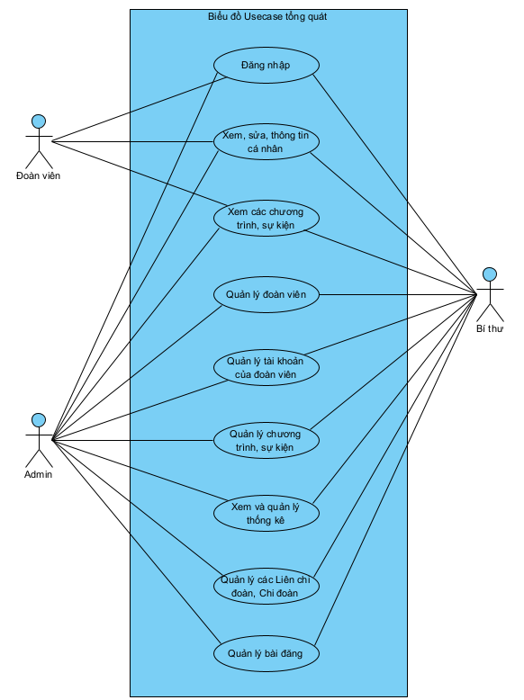

## Hình 1: Biểu đồ Usecase tổng quát

1. **Biểu đồ phân giã chức năng**

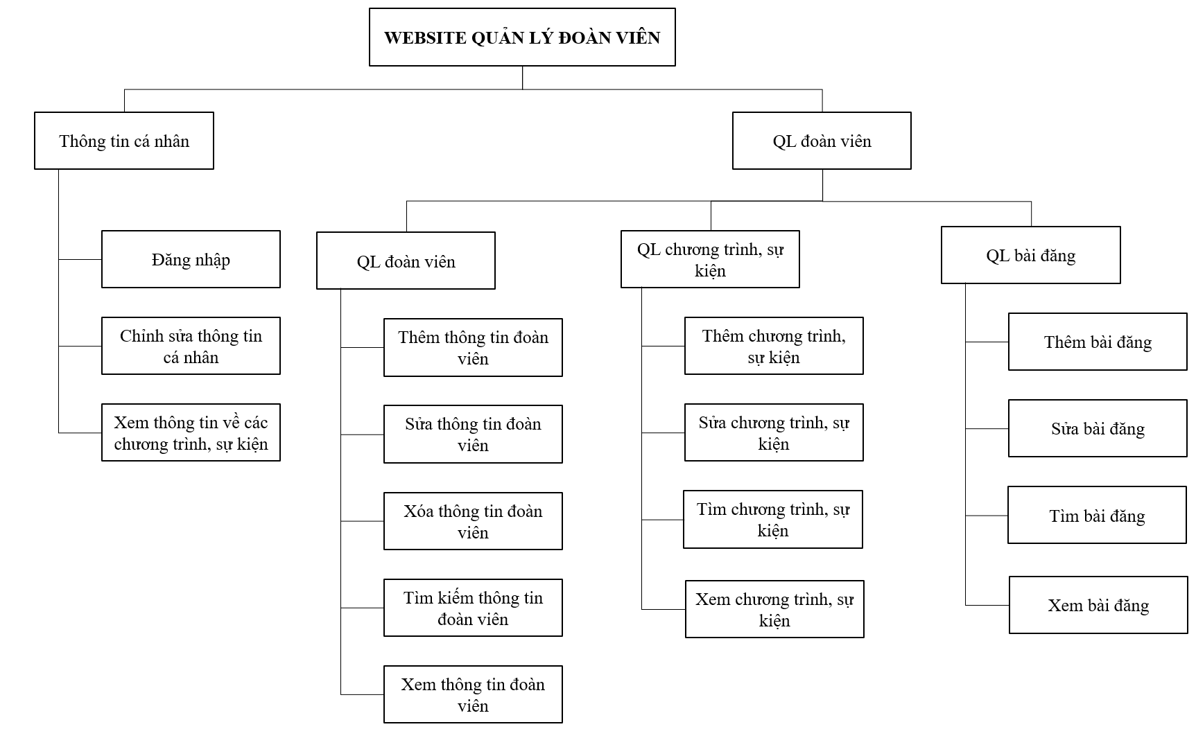

## Hình 2: Biểu đồ phân giã chức năng website

1. **Phân tích hệ thống**
2. **Chức năng đăng nhập** 
   1. **Biểu đồ Usecase**

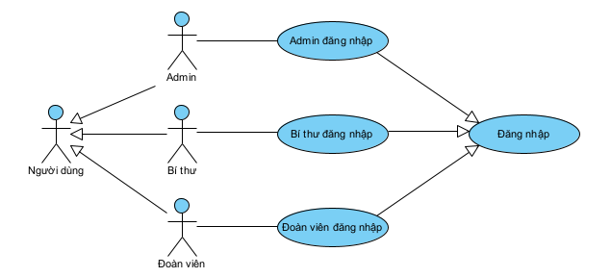

## Hình 3: Biểu đồ Usecase chức năng Đăng nhập

* 1. **Scenario chức năng đăng nhập**

|  |  |
| --- | --- |
| **Usecase Name** | **Đăng nhập** |
| **ID Usecase** | UC-1.1 |
| **Description** | Cho phép Admin, Bí thư, Đoàn viên đăng nhập vào hệ thống |
| **Actor(s)** | Admin, Bí thư, Đoàn viên |
| **Priority** |  |
| **Trigger** | Người dùng muốn thực hiện chức năng từ hệ thống  Người dùng đăng nhập vào hệ thống thông qua “Tài khoản” và “Mật khẩu” |
| **Pre – Condition (s):** | * Tài khoản người dùng đã được tạo sẵn * Tài khoản người dùng đã được phân quyền * Thiết bị của người dùng đã được kết nối internet khi thực hiện đăng nhập |
| **Post – Condition (s):** | * Người dùng đăng nhập thành công * Hệ thống ghi nhận hoạt động đăng nhập thành công vào Activity Log |
| **Basic Flow** | 1. Người dùng truy cập hệ thống quản lý đoàn viên chọn phương thức đăng nhập bằng tài khoản sau đó nhập tài khoản và chọn lệnh đăng nhập 2. Hệ thống xác thực thông tin đăng nhập thành công cho phép người dùng truy cập ứng dụng và ghi nhận hoạt động đăng nhập thành công 3. Hiển thị giao diện chính |
| **Alternative Flow** | Không có |
| **Exception Flow** | * 1. Hệ thống xác thực thông tin đăng nhập không thành công và hiển thị thông báo      1. Người dùng chọn nhập lại thông tin đăng nhập (tiếp tục bước 1 – 2)      2. Người dùng chọn lệnh thoát đăng nhập hệ thống (kết thúc) |
| **Business Rules** | **Trường hợp thành công:** Hệ thống sẽ hiển thị giao diện chính. Người dùng có thể thực hiện được các chức năng với đúng quyền hạn của mình  **Trường hợp thất bại:**   * Hệ thống sẽ đưa ra thông báo đăng nhập sai và yêu cầu đăng nhập lại |

* 1. **Biểu đồ tuần tự**

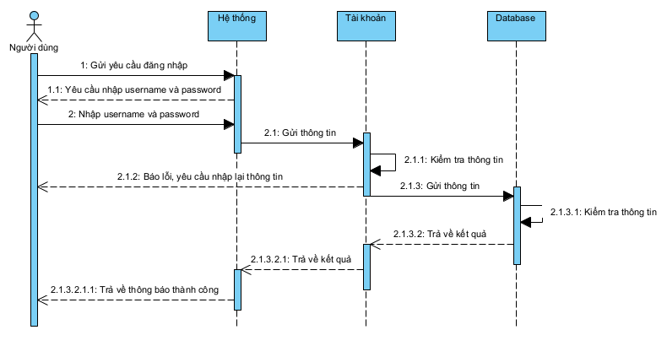

## Hình 4: Hình ảnh biểu đồ tuần tự chức năng Đăng nhập

1. **Chức năng quản lý thông tin cá nhân** 
   1. **Biểu đồ Usecase**

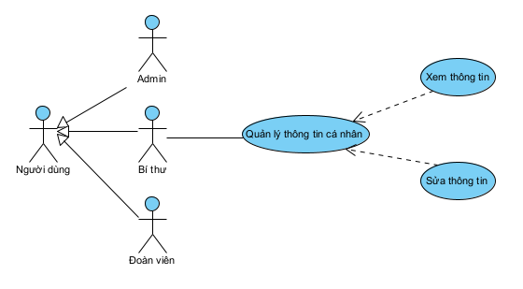

## Hình 5: Biểu đồ Usecase chức năng quản lý thông tin cá nhân

* 1. **Scenario chức năng quản lý thông tin cá nhân**

|  |  |
| --- | --- |
| **Usecase Name** | **Quản lý thông tin cá nhân** |
| **ID Usecase** | UC-1.2 |
| **Description** | Cho phép Admin, Bí thư, Đoàn viên quản lý thông tin cá nhân |
| **Actor(s)** | Admin, Bí thư, Đoàn viên |
| **Priority** |  |
| **Trigger** | Xem, sửa thông tin cá nhân của mình |
| **Pre – Condition (s):** | * Người dùng muốn thực hiện các chức năng từ hệ thống * Người dùng phải được yêu cầu đăng nhập trước khi được sử dụng chức năng từ hệ thống * Tài khoản người dùng đã được tạo sẵn * Tài khoản người dùng sau khi đăng nhập phải được cấp những quyền cần thiết và đúng với yêu cầu sử dụng * Thiết bị của người dùng đã được kết nối internet khi thực hiện đăng nhập |
| **Post – Condition (s):** | * Người dùng đăng nhập thành công * Hệ thống ghi nhận hoạt động đăng nhập thành công |
| **Basic Flow** | 1. Người dùng truy cập hệ thống quản lý đoàn viên đăng nhập bằng tài khoản sau đó nhập tài khoản và chọn lệnh đăng nhập 2. Hệ thống xác thực thông tin đăng nhập thành công cho phép người dùng truy cập ứng dụng và ghi nhận hoạt động đăng nhập thành công 🡪 hiển thị giao diện chính 3. Người dùng click vào sửa thông tin cá nhân 4. Hệ thống sẽ hiển thị tất cả những thông tin của người dùng hiện có trên website 5. Người dùng sẽ thực hiện những hành động như nhập vào những thông tin muốn thêm vào hoặc chỉnh sửa những thông tin đã được lưu trữ trước đấy. Sau khi thực hiện xong các hành động người dùng sẽ lựa chọn xác nhận những thông tin mình vừa thêm hoặc sửa 6. Hệ thống sẽ kiểm tra và lưu thông tin vào CSDL sau đó hiển thị thông báo đã cập nhật thành công dữ liệu người dùng 7. Kết thúc |
| **Alternative Flow** | Không có |
| **Exception Flow** | * 1. Hệ thống xác thực thông tin đăng nhập không thành công và hiển thị thông báo      1. Người dùng chọn nhập lại thông tin đăng nhập (tiếp tục bước 1 – 2)      2. Người dùng chọn lệnh thoát đăng nhập hệ thống (kết thúc)   2. Người dùng nhập thiếu hoặc sai thông tin theo quy định      1. Hệ thống hiển thị thông báo lỗi và yêu cầu người dùng phải thực hiện lại thao tác trước đó (thực hiện lại từ bước 4 – 5) |

* 1. **Biểu đồ trình tự**

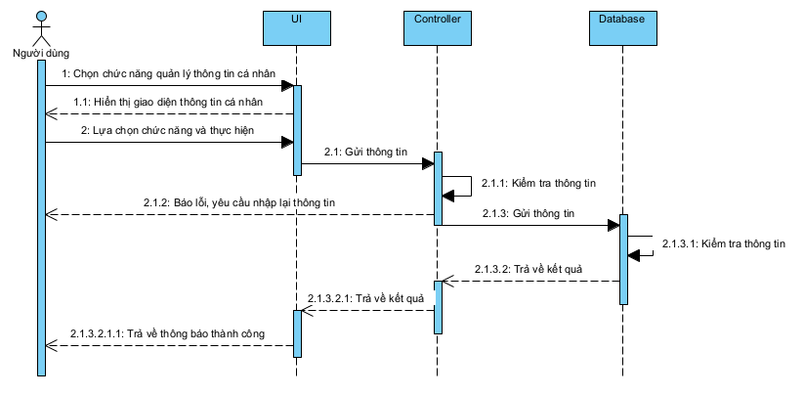

## Hình 6: Biểu đồ trình tự chức năng quản lý thông tin cá nhân

1. **Chức năng quản lý thông tin Đoàn viên** 
   1. **Biểu đồ Usecase**

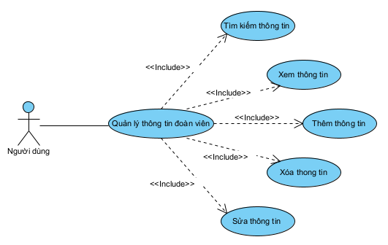

## Hình 7: Biểu đồ Usecase chức năng quản lý thông tin đoàn viên

* 1. **Scenario chức năng**

|  |  |
| --- | --- |
| **Usecase Name** | **Xem thông tin đoàn viên** |
| **ID Usecase** | UC – 1.3 |
| **Description** | Cho phép Admin, Bí thư quản lý thông tin cá nhân |
| **Actor(s)** | Admin, Bí thư |
| **Priority** |  |
| **Trigger** | Xem danh sách, thông tin đoàn viên |
| **Pre – Condition (s):** | * Người dùng muốn thực hiện các chức năng từ hệ thống * Người dùng phải được yêu cầu đăng nhập trước khi được sử dụng chức năng từ hệ thống * Tài khoản người dùng đã được tạo sẵn * Tài khoản người dùng sau khi đăng nhập phải được cấp những quyền cần thiết và đúng với yêu cầu sử dụng * Thiết bị của người dùng đã được kết nối internet khi thực hiện đăng nhập |
| **Post – Condition (s):** | * Người dùng đăng nhập thành công * Hệ thống ghi nhận hoạt động đăng nhập thành công |
| **Basic Flow** | 1. Người dùng click vào lựa chọn tìm kiếm để điền thông tin cá nhân đoàn viên hoặc danh sách các đoàn viên thuộc chi đoàn cần tìm 2. Hệ thống sẽ lấy dữ liệu từ CSDL, kiểm tra phân quyền và hiển thị các thông tin dựa theo nội dung tìm kiếm mà người dùng đã cung cấp 3. Kết thúc |
| **Alternative Flow** | Không có |
| **Exception Flow** | * 1. Hệ thống thông báo không tìm thấy cá nhân đoàn viên hoặc đoàn viên của chi đoàn cần tìm kiếm      1. Người dùng sẽ hủy tìm kiếm (kết thúc)   2. Hệ thống thông báo thông tin tìm kiếm nhập vào không hợp lệ      1. Người dùng thực thực hiện nhập lại thông tin cá nhân đoàn viên hoặc đoàn viên của chi đoàn cần tìm kiếm (thực hiện lại từ bước 1)   2.1. Hệ thống thông báo tài khoản không được phân quyền để thực hiện chức năng xem thông tin (kết thúc) |

|  |  |
| --- | --- |
| **Usecase Name** | **Thêm thông tin đoàn viên** |
| **ID Usecase** | UC – 1.4 |
| **Description** | Cho phép Admin, Bí thư quản lý thông tin cá nhân |
| **Actor(s)** | Admin, Bí thư |
| **Priority** |  |
| **Trigger** | Thêm thông tin đoàn viên |
| **Pre – Condition (s):** | * Người dùng muốn thực hiện các chức năng từ hệ thống * Người dùng phải được yêu cầu đăng nhập trước khi được sử dụng chức năng từ hệ thống * Tài khoản người dùng đã được tạo sẵn * Tài khoản người dùng sau khi đăng nhập phải được cấp những quyền cần thiết và đúng với yêu cầu sử dụng * Thiết bị của người dùng đã được kết nối internet khi thực hiện đăng nhập |
| **Post – Condition (s):** | * Người dùng đăng nhập thành công * Hệ thống ghi nhận hoạt động đăng nhập thành công |
| **Basic Flow** | 1. Người dùng lựa chọn thêm thông tin đoàn viên 2. Hệ thống hiển thị giao diện thêm thông tin đoàn viên 3. Người dùng nhập thông tin đoàn viên được thêm và bấm lưu 4. Hệ thống sẽ lưu thông tin sinh viên mới lên CSDL và gửi thông báo thành công đến với người dùng 5. Kết thúc |
| **Alternative Flow** | Không có |
| **Exception Flow** | * 1. Người dùng nhập thiếu hoặc sai thông tin cũng như sai nội dung yêu cầu      1. Hệ thống gửi thông báo lỗi đến người dùng và yêu cầu nhập lại thông tin (thực hiện lại từ bước 2 – 3)  1. Người dùng lựa chọn hủy bỏ khi xác nhận thông tin thêm mới (thực hiện lại từ bước 1) |

|  |  |
| --- | --- |
| **Usecase Name** | **Sửa thông tin đoàn viên** |
| **ID Usecase** | UC – 1.5 |
| **Description** | Cho phép Admin, Bí thư quản lý thông tin cá nhân |
| **Actor(s)** | Admin, Bí thư |
| **Priority** |  |
| **Trigger** | Sửa thông tin đoàn viên |
| **Pre – Condition (s):** | * Người dùng muốn thực hiện các chức năng từ hệ thống * Người dùng phải được yêu cầu đăng nhập trước khi được sử dụng chức năng từ hệ thống * Tài khoản người dùng đã được tạo sẵn * Tài khoản người dùng sau khi đăng nhập phải được cấp những quyền cần thiết và đúng với yêu cầu sử dụng * Thiết bị của người dùng đã được kết nối internet khi thực hiện đăng nhập |
| **Post – Condition (s):** | * Người dùng đăng nhập thành công * Hệ thống ghi nhận hoạt động đăng nhập thành công |
| **Basic Flow** | 1. Người dùng lựa chọn nhập thông tin và tìm kiếm đoàn viên cần được sửa thông tin dựa trên nội dung đã nhập 2. Hệ thống hiển thị thông tin đoàn viên cần được sửa 3. Người dùng lựa chọn vào nút sửa thông tin đoàn viên 4. Hệ thống hiển thị giao diện sửa thông tin đoàn viên 5. Người dùng nhập vào nội dung của thông tin cần sửa và bấm lưu 6. Hệ thống sẽ lưu thông tin sinh viên mới lên CSDL và gửi thông báo thành công đến với người dùng 7. Kết thúc |
| **Alternative Flow** | Không có |
| **Exception Flow** | * 1. Hệ thống thông báo không tìm thấy thông tin đoàn viên cần tìm kiếm      1. Người dùng sẽ hủy tìm kiếm (kết thúc)   2. Hệ thống thông báo thông tin tìm kiếm nhập vào không hợp lệ      1. Người dùng thực thực hiện nhập lại thông tin cá nhân đoàn viên hoặc đoàn viên của chi đoàn cần tìm kiếm (thực hiện lại từ bước 1)   3. Người dùng nhập vào thiếu hoặc sai thông tin đoàn viên không đúng với quy định      1. Hệ thống hiển thị thông báo nhập sai thông tin đến với người dùng và yêu cầu nhập lại thông tin (thực hiện lại từ bước 4 – 5 ) |

|  |  |
| --- | --- |
| **Usecase Name** | **Xóa thông tin đoàn viên** |
| **ID Usecase** | UC – 1.6 |
| **Description** | Cho phép Admin, Bí thư quản lý thông tin cá nhân |
| **Actor(s)** | Admin, Bí thư |
| **Priority** |  |
| **Trigger** | Xóa thông tin đoàn viên |
| **Pre – Condition (s):** | * Người dùng muốn thực hiện các chức năng từ hệ thống * Người dùng phải được yêu cầu đăng nhập trước khi được sử dụng chức năng từ hệ thống * Tài khoản người dùng đã được tạo sẵn * Tài khoản người dùng sau khi đăng nhập phải được cấp những quyền cần thiết và đúng với yêu cầu sử dụng * Thiết bị của người dùng đã được kết nối internet khi thực hiện đăng nhập |
| **Post – Condition (s):** | * Người dùng đăng nhập thành công * Hệ thống ghi nhận hoạt động đăng nhập thành công |
| **Basic Flow** | 1. Người dùng lựa chọn nhập thông tin và tìm kiếm đoàn viên cần được xóa thông tin dựa trên nội dung đã nhập 2. Hệ thống hiển thị thông tin đoàn viên cần được xóa 3. Người dùng lựa chọn nội dung thông tin cần xóa đoàn viên 4. Hệ thống hiển thị thông báo xác nhận xóa thông tin đoàn viên 5. Người dùng xác nhận xóa thông tin 6. Hệ thống sẽ lưu thông tin sinh mới lên CSDL và gửi thông báo thành công đến với người dùng 7. Kết thúc |
| **Alternative Flow** | Không có |
| **Exception Flow** | * 1. Hệ thống thông báo không tìm thấy thông tin đoàn viên cần tìm kiếm      1. Người dùng sẽ hủy tìm kiếm (kết thúc)   2. Hệ thống thông báo thông tin tìm kiếm nhập vào không hợp lệ      1. Người dùng thực thực hiện nhập lại thông tin cá nhân đoàn viên hoặc đoàn viên của chi đoàn cần tìm kiếm (thực hiện lại từ bước 1)   3. Người dùng lựa chọn hủy bỏ khi xác nhận thông tin xóa (thực hiện lại từ bước 1) |

* 1. **Biểu đồ trình tự**

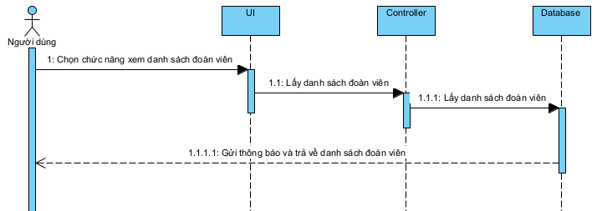

## Hình 8: Biểu đồ trình tự chức năng xem thông tin đoàn viên

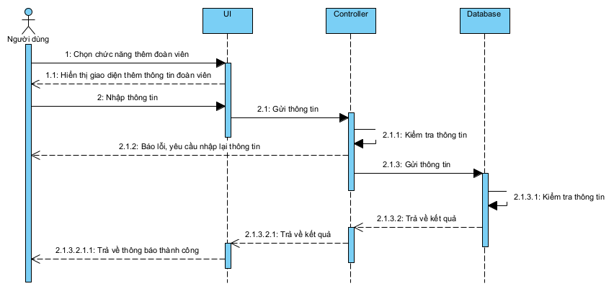

## Hình 9: Biểu đồ trình tự chức năng thêm thông tin đoàn viên

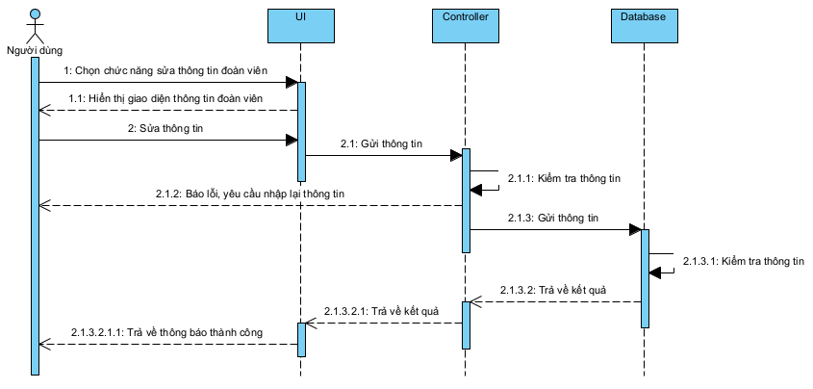

## Hình 10: Biểu đồ trình tự chức năng sửa thông tin đoàn viên

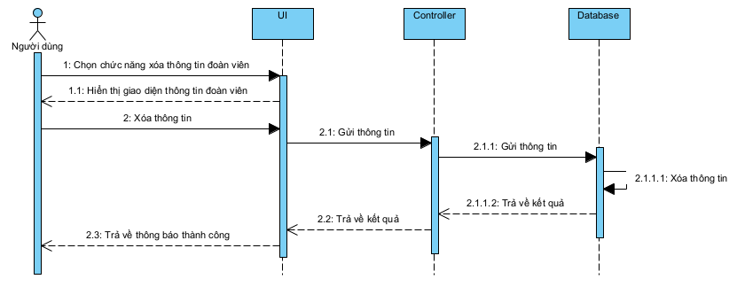

## Hình 11: Biểu đồ trình tự chức năng xóa thông tin đoàn viên

1. **Chức năng quản lý chương trình, sự kiện**
   1. **Biểu đồ Usecase**

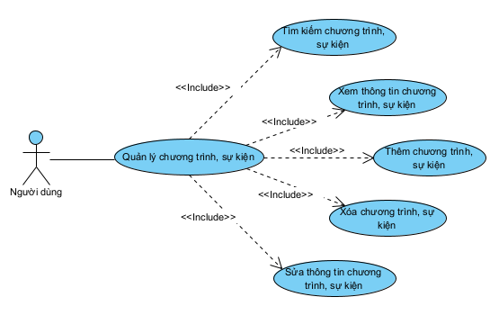

## Hình 12: Biểu đồ Usecase chức năng quản lý chương trình, sự kiện

* 1. **Scenario chức năng**

|  |  |
| --- | --- |
| **Usecase Name** | **Xem thông tin, danh sách chương trình, sự kiện** |
| **ID Usecase** | UC – 1.7 |
| **Description** | Cho phép Admin, Bí thư quản lý thông tin, danh sách chương trình, sự kiện |
| **Actor(s)** | Admin, Bí thư |
| **Priority** |  |
| **Trigger** | Xem thông tin, danh sách chương trình, sự kiện |
| **Pre – Condition (s):** | * Người dùng muốn thực hiện các chức năng từ hệ thống * Người dùng phải được yêu cầu đăng nhập trước khi được sử dụng chức năng từ hệ thống * Tài khoản người dùng đã được tạo sẵn * Tài khoản người dùng sau khi đăng nhập phải được cấp những quyền cần thiết và đúng với yêu cầu sử dụng * Thiết bị của người dùng đã được kết nối internet khi thực hiện đăng nhập |
| **Post – Condition (s):** | * Người dùng đăng nhập thành công * Hệ thống ghi nhận hoạt động đăng nhập thành công |
| **Basic Flow** | 1. Người dùng truy cập vào trang chủ và lựa chọn xem danh sách và thông tin chương trình hoặc sự kiện cần xem 2. Hệ thống kiểm tra phân quyền tài khoản của người dùng và hiển thị các thông tin đúng với mức quyền hạn người dùng có |
| **Alternative Flow** | Không có |
| **Exception Flow** | * 1. Tài khoản của người dùng không đủ quyền hạn và không được phân quyền vào phần muốn xem (kết thúc) |
| **Business Rules** | Người dùng nhập sai thông tin đăng nhập ở lần thứ 5 liên tiếp thì bị khóa tài khoản 10 phút |
| **Non -Functional**  **Requirement** | Time Out cho màn hình đăng nhập dưới 60 giây |

|  |  |
| --- | --- |
| **Usecase Name** | **Thêm thông tin chương trình, sự kiện** |
| **ID Usecase** | UC – 1.8 |
| **Description** | Cho phép Admin, Bí thư quản lý thông tin, danh sách chương trình, sự kiện |
| **Actor(s)** | Admin, Bí thư |
| **Priority** |  |
| **Trigger** | Thêm thông tin chương trình, sự kiện |
| **Pre – Condition (s):** | * Người dùng muốn thực hiện các chức năng từ hệ thống * Người dùng phải được yêu cầu đăng nhập trước khi được sử dụng chức năng từ hệ thống * Tài khoản người dùng đã được tạo sẵn * Tài khoản người dùng sau khi đăng nhập phải được cấp những quyền cần thiết và đúng với yêu cầu sử dụng * Thiết bị của người dùng đã được kết nối internet khi thực hiện đăng nhập |
| **Post – Condition (s):** | * Người dùng đăng nhập thành công * Hệ thống ghi nhận hoạt động đăng nhập thành công |
| **Basic Flow** | 1. Người dùng truy cập vào trang chủ và lựa chọn thêm thông tin chương trình hoặc sự kiện 2. Hệ thống kiểm tra phân quyền tài khoản của người dùng và hiển thị giao diện thêm thông tin chương trình hoặc sự kiện 3. Người dùng nhập nội dung cần thêm và bấm lưu 4. Hệ thống xác nhận và gửi thông báo thêm thông tin thành công 5. Kết thúc |
| **Alternative Flow** | Không có |
| **Exception Flow** | 1. Tài khoản của người dùng không đủ quyền hạn và không được phân quyền vào phần muốn xem (kết thúc)    1. Người dùng nhập vào thiếu hoặc sai thông tin, không đúng với quy định       1. Hệ thống hiển thị thông báo nhập sai thông tin đến với người dùng và yêu cầu nhập lại thông tin (thực hiện lại bước 1 – 3) 2. Người dùng lựa chọn hủy bỏ khi xác nhận thông tin thêm mới (thực hiện lại từ bước 1) |
| **Business Rules** | Người dùng nhập sai thông tin đăng nhập ở lần thứ 5 liên tiếp thì bị khóa tài khoản 10 phút |
| **Non -Functional**  **Requirement** | Time Out cho màn hình đăng nhập dưới 60 giây |

|  |  |
| --- | --- |
| **Usecase Name** | **Sửa thông tin chương trình, sự kiện** |
| **ID Usecase** | UC – 1.9 |
| **Description** | Cho phép Admin, Bí thư quản lý thông tin, danh sách chương trình, sự kiện |
| **Actor(s)** | Admin, Bí thư |
| **Priority** |  |
| **Trigger** | Sửa thông tin chương trình, sự kiện |
| **Pre – Condition (s):** | * Người dùng muốn thực hiện các chức năng từ hệ thống * Người dùng phải được yêu cầu đăng nhập trước khi được sử dụng chức năng từ hệ thống * Tài khoản người dùng đã được tạo sẵn * Tài khoản người dùng sau khi đăng nhập phải được cấp những quyền cần thiết và đúng với yêu cầu sử dụng * Thiết bị của người dùng đã được kết nối internet khi thực hiện đăng nhập |
| **Post – Condition (s):** | * Người dùng đăng nhập thành công * Hệ thống ghi nhận hoạt động đăng nhập thành công |
| **Basic Flow** | 1. Người dùng truy cập vào trang chủ và nhập vào thông tin để tìm kiếm chương trình hoặc sự kiện cần sửa 2. Hệ thống kiểm tra phân quyền tài khoản của người dùng và hiển thị giao diện các mục thông tin chương trình hoặc sự kiện để người dùng lựa chọn thực hiện sửa 3. Người dùng thực hiện sửa thông tin và bấm lưu 4. Hệ thống xác nhận và gửi thông báo sửa thông tin thành công 5. Kết thúc |
| **Alternative Flow** | Không có |
| **Exception Flow** | * 1. Hệ thống thông báo không tìm thấy thông tin chương trình, sự kiện cần tìm kiếm      1. Người dùng sẽ hủy tìm kiếm (kết thúc)   2. Hệ thống thông báo thông tin tìm kiếm nhập vào không hợp lệ      1. Người dùng thực thực hiện nhập lại thông tin chương trình, sự kiện cần tìm kiếm (thực hiện lại từ bước 1  1. Tài khoản của người dùng không đủ quyền hạn và không được phân quyền vào phần muốn xem (kết thúc) 2. Người dùng nhập vào thiếu hoặc sai thông tin, không đúng với quy định 3. Hệ thống hiển thị thông báo nhập sai thông tin đến với người dùng và yêu cầu nhập lại thông tin (thực hiện lại bước 1 – 3)   4.1 Người dùng lựa chọn hủy bỏ khi xác nhận thông tin thêm mới (thực hiện lại từ bước 1) |
| **Business Rules** | Người dùng nhập sai thông tin đăng nhập ở lần thứ 5 liên tiếp thì bị khóa tài khoản 10 phút |
| **Non -Functional**  **Requirement** | Time Out cho màn hình đăng nhập dưới 60 giây |

|  |  |
| --- | --- |
| **Usecase Name** | **Xóa thông tin chương trình, sự kiện** |
| **ID Usecase** | UC – 1.10 |
| **Description** | Cho phép Admin, Bí thư quản lý thông tin, danh sách chương trình, sự kiện |
| **Actor(s)** | Admin, Bí thư |
| **Priority** |  |
| **Trigger** | Xóa thông tin chương trình, sự kiện |
| **Pre – Condition (s):** | * Người dùng muốn thực hiện các chức năng từ hệ thống * Người dùng phải được yêu cầu đăng nhập trước khi được sử dụng chức năng từ hệ thống * Tài khoản người dùng đã được tạo sẵn * Tài khoản người dùng sau khi đăng nhập phải được cấp những quyền cần thiết và đúng với yêu cầu sử dụng * Thiết bị của người dùng đã được kết nối internet khi thực hiện đăng nhập |
| **Post – Condition (s):** | * Người dùng đăng nhập thành công * Hệ thống ghi nhận hoạt động đăng nhập thành công |
| **Basic Flow** | 1. Người dùng truy cập vào trang chủ, nhập vào thông tin để tìm kiếm chương trình hoặc sự kiện được xóa 2. Hệ thống kiểm tra phân quyền tài khoản của người dùng và hiển thị giao diện các mục thông tin chương trình hoặc sự kiện để người dùng lựa chọn thực hiện xóa 3. Người dùng thực hiện xóa thông tin và bấm lưu 4. Hệ thống xác nhận lưu thông tin mới lên CSDL và gửi thông báo xóa thông tin thành công 5. Kết thúc |
| **Alternative Flow** | Không có |
| **Exception Flow** | * 1. Hệ thống thông báo không tìm thấy thông tin chương trình, sự kiện cần tìm kiếm      1. Người dùng sẽ hủy tìm kiếm (kết thúc)   2. Hệ thống thông báo thông tin tìm kiếm nhập vào không hợp lệ      1. Người dùng thực thực hiện nhập lại thông tin chương trình, sự kiện cần tìm kiếm (thực hiện lại từ bước 1   3. Tài khoản của người dùng không đủ quyền hạn và không được phân quyền vào phần muốn xem (kết thúc)  1. Người dùng lựa chọn hủy bỏ khi xác nhận thông tin thêm mới (thực hiện lại từ bước 1) |

* 1. **Biểu đồ trình tự**

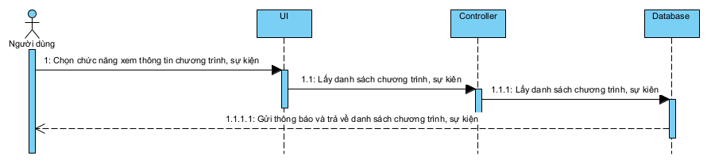

***Hình 13: Biểu đồ trình tự chức năng xem thông tin chương trình, sự kiện***

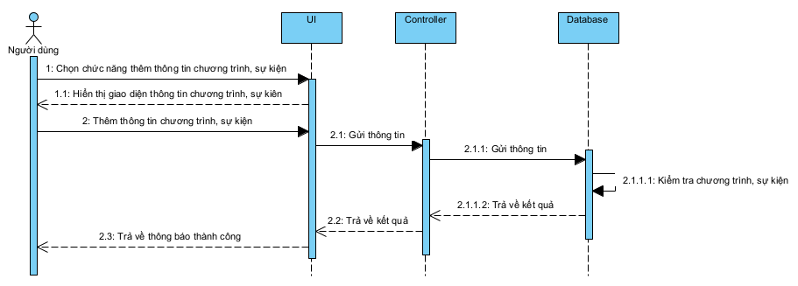

***Hình 14: Biểu đồ trình tự chức năng thêm thông tin chương trình, sự kiện***

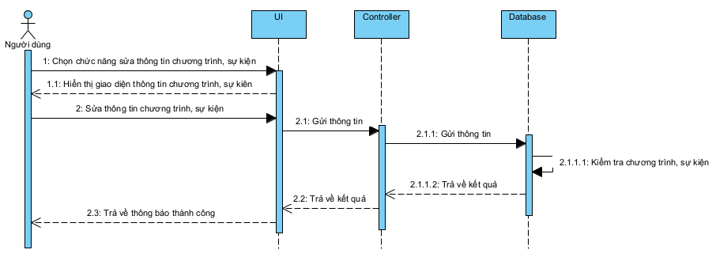

***Hình 15: Biểu đồ trình tự chức năng sửa thông tin chương trình, sự kiện***

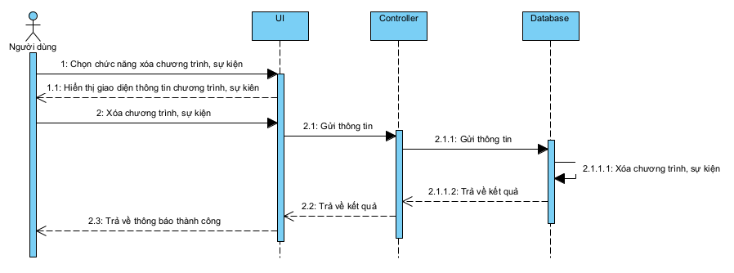

***Hình 16: Biểu đồ trình tự chức năng xóa thông tin chương trình, sự kiện***

1. **Thiết kế hệ thống**
2. **Thiết kế cơ sở dữ liệu** 
   1. **Bảng User list**

Bảng User list dùng để lữu trữ và phân loại danh sách người dùng

## Bảng 1: Bảng User list

* 1. **Bảng Users**

Bảng Users dùng để lưu thông tin người dùng

## Bảng 2: Bảng User

|  |  |  |  |
| --- | --- | --- | --- |
| **STT** | **Tên trường** | **Kiểu dữ liệu** | **Mô tả** |
| 1 | _Id | ObjectId | Mã người dùng |
| 2 | Fullname | String | Tên người dùng |
| 5 | Gender | String | Giới tính |
| 6 | DOB | Date | Ngày tháng năm sinh |
| 7 | Nation | String | Dân tộc |
| 8 | Religion | String | Tôn giáo |
| 9 | Address | String | Địa chỉ |
| 10 | Phone | Number | Sđt |
| 11 | Email | String | Email |
| 12 | Password | String | Mật khẩu |
| 13 | Created | Date | Ngày tạo |

* 1. **Bảng Student**

Bảng Student dùng để lưu thông tin sinh viên

## Bảng 3: Bảng Student

|  |  |  |  |
| --- | --- | --- | --- |
| **STT** | **Tên trường** | **Kiểu dữ liệu** | **Mô tả** |
| 1 | _id | ObjectId | Mã người dùng |
| 2 | Fullname | String | Tên người dùng |
| 3 | ID_Student | ObjectId | Mã sinh viên |
| 4 | Class | ObjectId | Mã lớp |
| 5 | Faculty | ObjectId | Mã khoa |
| 6 | JoinDate | Date | Ngày vào đoàn |

* 1. **Bảng Faculty**

Bảng faculty lưu thông tin về các khoa.

## Bảng 5: Bảng Faculty

|  |  |  |  |
| --- | --- | --- | --- |
| 1 | _Id | ObjectId | Id khoa |
| 2 | FacultyName | String | Tên khoa |
| 3 | FacultyCode | String | Mã khoa |

* 1. **Bảng Event**

Bảng event để lưu thông tin sự kiện cũng như thông tin tham gia sự kiện của sinh viên.

## Bảng 6: Bảng Event

|  |  |  |  |
| --- | --- | --- | --- |
| **STT** | **Tên trường** | **Kiểu dữ liệu** | **Mô tả** |
| 1 | _Id | ObjectId | Mã sự kiện |
| 2 | eventName | String | Tên sự kiện |
| 3 | CheckIn | Array ObjectId | Danh sách sinh viên đã checkin |
| 4 | ListMember | Array ObjectId | Danh sách sinh viên tham gia |
| 5 | CheckOut | Array ObjectId | Danh sách sinh viên đã checkout |
| 6 | Time | Date | Thời gian diễn ra sự kiện |
| 7 | Description | String | Mô tả sự kiện |
| 8 | Location | String | Địa điểm sự kiện |
| 9 | Provider | String | Đơn vị tổ chức |

* 1. **Bảng File**

Bảng để lưu thông tin của file đã được tải lên.

## Bảng 7: Bảng File

|  |  |  |  |
| --- | --- | --- | --- |
| **STT** | **Tên trường** | **Kiểu dữ liệu** | **Mô tả** |
| 1 | _Id | ObjectId | Mã file |
| 2 | FileName | String | Tên file |
| 3 | fileCode | String | Mã file |
| 4 | fileType | String | Kiểu file |
| 5 | fileSize | Number | Dung lượng file |

1. **Thiết kế giao diện** 
   1. **Giao diện trang đăng nhập**

## Hình 17: Giao diện trang đăng nhập

* 1. **Giao diện trang chủ**

## Hình 18: Giao diện trang chủ

* 1. **Giao diện danh mục bài viết**

## Hình 19: Giao diện trang danh mục bài viết

* 1. **Giao diện chương trình sự kiện**

## Hình 20: Giao diện trang chương trình, sự kiện

* 1. **Giao diện thông tin đoàn viên**

## Hình 21: Giao diện trang thông tin đoàn viên

* 1. **Giao diện thêm/cập nhật thông tin đoàn viên**

## Hình 22: Giao diện trang thêm/cập nhật thông tin đoàn viên

* 1. **Giao diện danh sách đoàn viên**

## Hình 23: Giao diện trang danh sách đoàn viên

* 1. **Giao diện thống kê**

## Hình 24: Giao diện trang thống kê

**CHƯƠNG III: XÂY DỰNG DỰ ÁN**

1. **Cấu trúc dự án**
2. **Mô hình dự án**

**CHƯƠNG IV: KIỂM THỬ**

1. **Kiểm thử chức năng**
   1. **Chức năng đăng nhập**

**Kịch bản:**

* Người dùng nhập username, password, thông tin đăng nhập theo yêu cầu.
* Nếu thông tin nhập vào sai thì hệ thống đưa ra thông báo cảnh báo và yêu cầu nhập lại thông tin đăng nhập
* Nếu số lần nhập thông tin sai quá số lần quy định thì sẽ gửi thông báo khóa tài khoản trong 1 khoảng thời gian nhất định
* Nếu thông tin đăng nhập chính xác thì người dùng sẽ được đưa vào giao diện chính và sử dụng các chức năng của hệ thống

**Kết quả:** Đăng nhập thành công, người dùng được phép sử dụng và truy cập các chức năng của hệ thống

* 1. **Chức năng chỉnh sửa thông tin cá nhân**

**Kịch bản:**

* Người dùng truy cập vào thông tin cá nhân của mình để thay đổi thông tin mong muốn
* Kiểm tra dữ liệu trước và sau khi thay đổi, nếu đúng theo quy định và đúng với thông tin của người dùng thì lựa chọn lưu thông tin
* Nếu sai thì hệ thống thông báo đến với người dùng và yêu cầu chỉnh sửa lại đúng với quy định

**Kết quả:** Người dùng chỉnh sửa thông tin thành công, hệ thống lưu trữ lại thông tin mới chỉnh sửa lên CSDL

* 1. **Chức năng quản lý đoàn viên**

**Kịch bản:**

* Người dùng đăng nhập vào hệ thống, sau đó hệ thống sẽ kiểm tra phân quyền của tài khoản
* Nếu tài khoản không đủ phân quyền để thực hiện chức năng thì hệ thống sẽ gửi thông báo đến người dùng
* Nếu tài khoản đủ phân quyền, hệ thống sẽ xét duyệt tài khoản của người dùng
* Người dùng có thể thực hiện những công việc như là xem, tìm kiếm, thêm, sửa, xóa thông tin đoàn viên
* **Kết quả:** Người dùng truy cập thành công và được thực hiện các chức năng như là xem, tìm kiếm, thêm, sửa, xóa thông tin đoàn viên
  1. **Chức năng quản lý chương trình, sự kiện**

**Kịch bản:**

* Người dùng đăng nhập vào hệ thống, sau đó hệ thống sẽ kiểm tra phân quyền của tài khoản
* Nếu tài khoản không đủ phân quyền để thực hiện chức năng thì hệ thống sẽ gửi thông báo đến người dùng
* Nếu tài khoản đủ phân quyền, hệ thống sẽ xét duyệt tài khoản của người dùng
* Người dùng có thể thực hiện những công việc như là xem, tìm kiếm, thêm, sửa, xóa chương trình, sự kiện
* **Kết quả:** Người dùng truy cập thành công và được thực hiện các chức năng như là xem, tìm kiếm, thêm, sửa, xóa chương trình, sự kiện
  1. **Chức năng quản lý bài đăng**

**Kịch bản:**

* Người dùng đăng nhập vào hệ thống, sau đó hệ thống sẽ kiểm tra phân quyền của tài khoản
* Nếu tài khoản không đủ phân quyền để thực hiện chức năng thì hệ thống sẽ gửi thông báo đến người dùng
* Nếu tài khoản đủ phân quyền, hệ thống sẽ xét duyệt tài khoản của người dùng
* Người dùng có thể thực hiện những công việc như là xem, tìm kiếm, thêm, sửa, xóa thông tin bài đăng

**Kết quả:** Người dùng truy cập thành công và được thực hiện các chức năng như là xem, tìm kiếm, thêm, sửa, xóa bài đăng

1. **Kiểm thử phi chức năng**
   1. **Kiểm thử bảo mật – Security Testing**

Các biện pháp bảo mật của hệ thông thông tin hoạt động tốt , ngăn chặn truy cập trái phép, đảm bảo an toàn của các dữ liệu.

* 1. **Kiểm thử tải – Load Testing**

Tỉ lệ lỗi sấp xỉ 0%, thời gian truy cập < 0,5 minutes.

* 1. **Kiểm thử bảo trì – Maintainability Testing**

Khả năng xử lý sự cố phát sinh tốt , hoàn toàn có thể đáp ứng được yêu cầu cải tiển nếu được yêu cầu.

* 1. **Kiểm thử độ tin cậy – Reliability Testing**

Ứng dụng đáng tin cậy, có thể đảm bảo đầu ra mong đợi.

* 1. **Kiểm thử di động – Protability Testing**

Phần mềm có thể chuyển linh hoạt từ các môi trường khác nhau.

* 1. **Kiểm thử tính ổn định**

Các thành phần hệ thống được cài đặt đúng trên phần chỉ định. Luôn cập nhật các bản cài đặt mới thay cho những phiên bản cũ.

* 1. **Kiểm thử tải –** **Loading Testing**

Tốc độ tải dữ liệu nhanh, không mắc lỗi.

* 1. **Kiểm thử phục hồi – Recovery Testing**

Trong trường hợp xảy ra sự cố không mong muốn VD: bị ngắt điện đột ngột, tắt máy không đúng cách hoặc 1 số tài liệu cần thiết mà trước đó đã bị xóa,… thì dữ liệu vẫn sẽ được phục hồi 1 cách thích hợp.

* 1. **Kiểm thử tính tương thích – Compatibility Testing**

Testcase giống với quá trình thử nghiệm các chức năng.

* 1. **Kiểm thử giao diện người dùng**

Nhất quán với bản thiết kế ban đầu, tiện lợi dễ sử dụng, Dự liệu truyền chính xác giữa các trang liên kết với nhau.

**CHƯƠNG V: KẾT LUẬN**

1. **Thuận lợi**
2. **Khó khăn**

# TÀI LIỆU THAM KHẢO